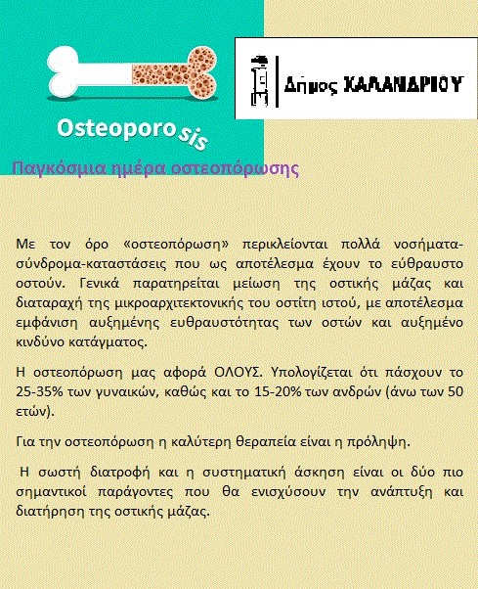

ΠΑΡΑΓΟΝΤΕΣ ΚΙΝΔΥΝΟΥ:
- Ηλικία: Αύξηση της συχνότητας των καταγμάτων του ισχίου μετά την ηλικία των 70 ετών, καθώς και των σπονδυλικών καταγμάτων μετά την ηλικία των 50 ετών στις γυναίκες.
- Φύλο: Η επίπτωση εμφανίζεται ιδιαίτερα αυξημένη τα πρώτα μετεμμηνοπαυσιακά χρόνια στις γυναίκες. Στους άνδρες αυξημένη επίπτωση συμβαίνει μετά τα 65 έτη.
- Δείκτης μάζας σώματος (BMI): Αυξημένος κίνδυνος κατάγματος σε άτομα με δείκτη <20 (>10% πιθανότητα κατάγματος ισχίου στα επόμενα 10 χρόνια για γυναίκες 65 ετών).
- Προηγούμενο κάταγμα χαμηλής βίας: ο ιστορικό ενός οποιουδήποτε κατάγματος χαμηλής ενέργειας (πτώση από ύψος ορθίου ή χαμηλότερο) αυξάνει τον κίνδυνο για επόμενο κάταγμα.
- Ιστορικό κατάγματος ισχίου γονέως: Ασχέτως φύλου, το ιστορικό κατάγματος ισχίου των γονέων αυξάνει τον κίνδυνο για κάθε οστεοπορωτικό κάταγμα κατά 17% κατά μέσο όρο, αλλά και κατά 49% τον κίνδυνο ειδικά για κάταγμα ισχίου, ιδίως αν το κάταγμα συνέβη στην μητέρα της ελεγχομένης σε ηλικία <80 ετών (κίνδυνος μεγαλύτερος του 50%).
- Αγωγή με κορτικοειδή. Οριοθετούνται ως δόση τα ≥5 mg πρεδνιζολόνης /ημέρα και ως χρόνος αγωγής ≥3 μήνες.
- Ενεργό κάπνισμα: Οι εν ενεργεία καπνιστές υφίστανται διαταραχή του φυσιολογικού ρυθμού οστικού μεταβολισμού.
- Κατάχρηση οινοπνεύματος: Αυξημένη επίπτωση καταγμάτων σε όσους καταναλώνουν τρεις μονάδες (30 gr καθαρού οινοπνεύματος) ή περισσότερες /ημέρα.
- Δευτεροπαθής οστεοπόρωση: Οφειλόμενη σε προϋπάρχοντα νοσήματα.
- Οστική πυκνότητα: Σε ορισμένες περιπτώσεις ανακύπτουν προβλήματα ακριβείας και επαναληψιμότητος της μεθόδου.
- Πτώσεις: Η συχνότητα των πτώσεων είναι παράγοντας που προδιαθέτει σε κατάγματα.
ΔΙΑΓΝΩΣΗ: Εργαστηριακός έλεγχος που περιλαμβάνει αιματολογικές, βιοχημικές και ορμονικές εξετάσεις. Απεικονιστικός έλεγχος με μέτρηση της οστικής πυκνότητας. Η απεικόνιση πρέπει να διενεργείται στις ακόλουθες περιπτώσεις:
- Στις όλες τις γυναίκες άνω των 65, είτε εμφανίζουν είτε όχι παράγοντες κινδύνου
- Σε γυναίκες και άνδρες που λαμβάνουν κορτιζόνη για μεγάλο χρονικό διάστημα
- Σε ασθενείς με παραμόρφωση σπονδύλων
- Σε ασθενείς που έχουν υποστεί κάταγμα
- Σε όλους όσους βρίσκονται ήδη σε θεραπεία για οστεοπόρωση, προκειμένου να αξιολογηθούν τα αποτελέσματα
ΑΝΤΙΜΕΤΩΠΙΣΗ:
Α. ΦΑΡΜΑΚΕΥΤΙΚΗ (εξατομικευμένη)
Β. ΜΗ ΦΑΡΜΑΚΕΥΤΙΚΉ
Άσκηση
- Η επίδραση της άσκησης στην οστική πυκνότητα είναι περιοχικά εξειδικευμένη.
- Η αεροβική άσκηση, υψηλής έντασης, είναι αποτελεσματική στη μείωση της απώλειας οστικής πυκνότητας στη Σ.Σ. και στον καρπό.
- Οι ασκήσεις μυϊκής ενδυνάμωσης είναι αποτελεσματικές στη μείωση της οστικής απώλειας, η δε αύξηση της μυϊκής δύναμης σχετίζεται με την περιοχική αύξηση της οστικής πυκνότητας και διατηρείται για μικρό έως μέτριας χρονικής διάρκειας διάστημα.
- Οι ασκήσεις που βελτιώνουν την ισορροπία είναι αποτελεσματικές σε πληθυσμιακές ομάδες με μεγαλύτερο κίνδυνο πτώσης.
Πτώσεις
- Άνθρωποι οι οποίοι έχουν επαναλαμβανόμενες πτώσεις θα πρέπει να πραγματοποιούν φυσική άσκηση επί μακρό χρονικό διάστημα και εξάσκηση της ισορροπίας. Δίδονται συμβουλές για την κατάλληλη χρήση των βοηθημάτων.
- Επανεξέταση - τροποποίηση της φαρμακευτικής αγωγής, ιδιαίτερα ψυχοτρόπων φαρμάκων
- Θεραπεία της ορθοστατικής υπότασης.
- Τροποποίηση των περιβαλλοντικών κινδύνων.
- Θεραπεία των καρδιαγγειακών παθήσεων.
- Η συμπληρωματική χορήγηση βιταμίνης D μειώνει τις πτώσεις.
Διαιτητικές οδηγίες
- Οι ημερήσιες συνιστώμενες διαιτητικές προσλήψεις για το ασβέστιο είναι: - παιδιά (4-8 ετών): 1000 mg/ημέρα, - έφηβοι (9-18 ετών): 1300 mg/ημέρα, - προεμμηνοπαυσιακές γυναίκες έως 50 ετών: 1000 mg/ημέρα, - μετεμμηνοπαυσιακές γυναίκες ή γυναίκες άνω των 50 ετών: 1200 mg/ ημέρα, - άνδρες ενήλικοι έως και 70 ετών: 1.000 mg/ημέρα, - άνδρες μεγαλύτεροι από την ηλικία των 70 ετών: 1200 mg/ημέρα, - έγκυες/θηλάζουσες άνω των 18 ετών:1.000 mg/ημέρα.
- Οι ημερήσιες συνιστώμενες προσλήψεις για τη βιταμίνη D είναι: - για άνδρες και γυναίκες έως και 70 ετών: 600 ΙU (15 μg)/ημέρα - για άνδρες και γυναίκες >70 ετών: ≥800 ΙU (20 μg)/ημέρα
- Ο λόγος του προσλαμβανόμενου ασβεστίου/φωσφόρου πρέπει ιδανικά να είναι 1:1
- Η πρόσληψη πρωτεϊνών πρέπει να κυμαίνεται στο 1-1,2 γρ./κιλό σωματικού βάρους (ΣB) και να μην πέφτει κάτω από τα 0,8 γρ./κιλό ΣΒ
- Δεν υπάρχουν ενδείξεις υπέρ της συμπληρωματικής χορήγησης απαραίτητων λιπαρών οξέων για την πρόληψη ή τη θεραπευτική αντιμετώπιση της οστεοπενίας και της οστεοπόρωσης
- Η συμπληρωματική χορήγηση βιταμίνης Κ, παράλληλα με ασβέστιο και βιταμίνη D συμβάλλει στη μείωση της οστικής απώλειας και την αύξηση της οστικής πυκνότητας, ενώ σε κλινικές μελέτες στην Ιαπωνία έχει συσχετιστεί και με μείωση του καταγματικού κινδύνου
- Πρόσληψη νατρίου >2.100 mg/ημέρα καλό είναι να αποφεύγεται ιδιαίτερα από μετεμμηνοπαυσιακές γυναίκες
- Αυξημένη (>2 φλιτζάνια/ ημέρα) πρόσληψη καφέ αυξάνει τον κίνδυνο καταγμάτων στις γυναίκες
- Συγκριτικά με τη μη κατανάλωση, κατανάλωση έως 1 ποτού/ημέρα, σχετίζεται με χαμηλότερο κίνδυνο καταγμάτων, ενώ κατανάλωση >2 ποτά ημερησίως συσχετίζεται με αύξηση του καταγματικού κινδύνου.

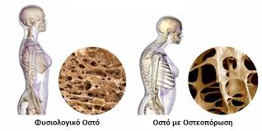

Πηγή: Ελληνικό Ίδρυμα Οστεοπόρωσης (ΕΛΙΟΣ) «Κατευθυντήριες γραμμές για τη διάγνωση & αντιμετώπιση της οστεοπόρωσης στην Ελλάδα»

